Анализ
состояния детского дорожно-транспортного травматизма
на территории Свердловской областиза январь 2021 года

На территории Свердловской области
за январь 2021 г. зарегистрировано 17
(24; -37%) ДТП с участием несовершеннолетних, в которых 20 (30;
-39,4%) детей получили травмы различной степени тяжести и 1(0; +100%) погиб.
Дорожно-транспортные происшествия, в результате которых пострадали дети, составили 8% от общего количества учетных дорожных аварий. Таким образом, дети стали участниками каждого 11 ДТП
с пострадавшими в регионе.
ДТП с погибшим ребенком зарегистрировано в Каменске-Уральском (+100%):

02.01.2021 года около 15 часов в Каменскомгородском округе, с. Рыбниковское, напротив дома №22 по ул. Советская, водитель автомобиля «Митсубиси ASX» допустил наезд на 2-х летнего пешехода, который перебегал проезжую часть дороги перед близко идущим транспортным средством в неустановленном месте слева направо по ходу движения автомобиля.От полученных травм мальчик скончался на месте происшествия.Погибший находился в сопровождении 14-летней сестры и еще троих детей. После прогулки у озера ребята возвращались домой. Двигались по краю проезжей части навстречу движению. Заметив приближающийся автомобиль, дети остановились, сестра взяла младшего брата за руку, но он неожиданно вырвался и побежал на проезжую часть перед близко идущим автомобилем. Родители несовершеннолетних в момент ДТП находились дома. Световозвращающие элементы на одежде детей отсутствовали.
В 5 муниципальных образованиях Свердловской области отмечается рост аварийности с участием несовершеннолетних на 100%: Каменск-Уральский 2 ДТП; Арти, Краснотурьинск, Невьянск, Серов по 1 ДТП.

60% (12) пострадавшихв ДТП детей приходится на среднее школьное звено, 23% (5) на дошкольный возраст и 17% (4) на начальную школу, при этом большая часть из них пострадала в качестве пассажиров транспортных средств.
3 случая ДТП с пострадавшими детьми-пассажирами произошли по причине нарушения ПДД РФ водителем, в чьем автомобиле находились дети.

На 50% (13) произошло снижение количества числа ДТП по причине нарушения ПДД РФ водителями автотранспортных средств, на 47% (17) раненых в них детей.

60% ДТП (12) произошли при неблагоприятных метеорологических условиях (пасмурно, снегопад, метель). Неблагоприятные погодные условия косвенно могли повлиять на возникновение ДТП с участием детей, так как у участников дорожного движения ухудшается видимость, возрастает тормозной и остановочный путь у транспортных средств.

60% (12) происшествий с участием несовершеннолетних произошли
в период с 12 ч. 00 мин. до 21 ч. 00 мин., такая тенденция связана с активным пребыванием детей в это время на улице и интенсивностью транспорта. Максимальные значения аварийности зафиксированы с 15 до 18 ч. 00 мин. (7 ДТП, 6 ранены,
1 погиб), когда дети возвращаются домой из образовательных организаций, учреждений дополнительного образования, находятся на улице и проезжей части
без сопровождения взрослых.

По категориям участников дорожного движения показатели распределились следующим образом:
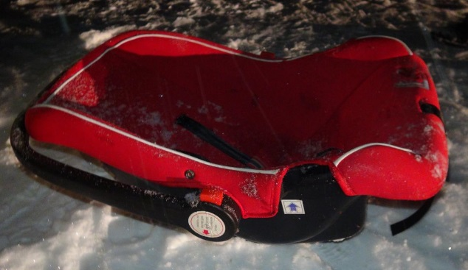
С участием детей – пассажиров зарегистрировано 8 (19; -62%) ДТП, в которых пострадали 12 (24; -54%) детей. Из них в возрасте до 12 лет травмированы 4ребенка (16; -63,2%).
Доля ДТП с участием детей - пассажиров от общего показателя аварийности с участием детей составила 40%.

При анализе ДТП, в которых пострадали дети-пассажиры, установлено в Екатеринбурге 1 нарушение водителем правил перевозки детей, в котором пострадали 2 ребенка (3; -50%). Водитель перевозил детей на заднем пассажирском сидении в детских удерживающих устройствах, не соответствующих росту и весу юных пассажиров.

По месту расположения детей в транспортном средстве большая часть пострадавших приходится на заднее пассажирское сидение справа (7).
Подавляющее большинство происшествий, в которых пострадали дети-пассажиры- это столкновения транспортных средств (5; -75%), количество травмированных в них детей снизилось на 68% (8).
Устойчивый рост количества ДТП с участием детей-пассажиров зарегистрирован с 12.00 до 21.30 (7 ДТП и 11 ранены), с максимальными значениями аварийности в период с 19.00 до 21.30 (4 ДТП, 7 ранены). Большинство аварий происходили в период с пятницы по воскресенье (5 ДТП, 9 ранены).

На автомобильных дорогах, расположенных в черте населенных пунктов, зарегистрировано 15 ДТП (-11%), в которых пострадали 18 (-5%) детей
и 1погиб (+100%). На автомобильных дорогах вне населенных пунктов зарегистрировано 2 ДТП (-80%), травмированы 2 (-86%) ребенка. Из них, на дорогах федерального значения ДТП не зарегистрированы. На автомобильных дорогах регионального значения произошло5 ДТП (-50%), в которых 4 (-69%) ребенка получили травмы различной степени тяжести и 1 погиб (+100%). На дорогах местного значения зарегистрировано 10 ДТП (- 33,3%), в которых травмированы 14 (-17,6%) детей.

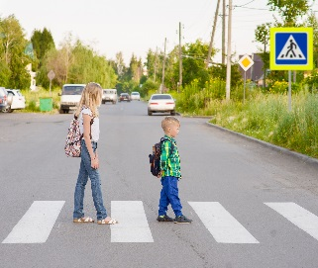
С участием детей-пешеходов зарегистрировано
9 (5; +50%) ДТП, в которых пострадали 8 (6; -14,3%) детей
и 1 погиб (+100%). От общего показателя аварийности с участием несовершеннолетних доля ДТП с участием детей- пешеходов составила 60%.
На 300% (4) увеличилось количество ДТП и на 200% раненых (3) по собственной неосторожности несовершеннолетних пешеходов, 1 ребенок погиб.
Каждый третий наезд на ребенка (3 ДТП) совершен на нерегулируемом пешеходном переходе. В таких происшествиях травмированы 3 юных
пешехода (-25%).

На 200% (3) увеличилось количество происшествий с детьми- пешеходами
в темное время суток, когда одним из сопутствующих факторов ДТП стало отсутствие у ребенка на верхней одежде или рюкзаке световозвращающих элементов.
Участниками каждого второго происшествия (55%; 5) стали дети-пешеходы в возрасте 9-11 лет. Все наезды произошли в городах и населенных пунктах. Наибольшие показатели количества ДТП с участием детей-пешеходов зафиксированы в субботу (3 ДТП), при этом 1 ребенок погиб. По времени совершения самым опасным является с 15 до 18 часов (6 ДТП; 66%) с максимальными значениями в период с 16 до 18 часов (5 ДТП). Минимальное количество ДТП по времени совершения произошло в период с 0 до 15 часов (1 ДТП).

По результатам проведенного дифференцированного анализа состояния детского дорожно-транспортного травматизма отслеживается снижение количества ДТП на 37% и травмированных на 39,4%. При этом количество погибших выросло на 100%.
Подавляющее большинство происшествий произошло из-за грубых нарушений ПДД РФ водителями транспортных средств (превышение скоростного режима, выезд на полосу встречного движения, несоблюдение правил проезда пешеходных переходов). Вина несовершеннолетних усматривается в 4 ДТП из 17 и составляет 23% от общего количества дорожных аварий с участием детей: Екатеринбург 2 (+100%),Арти1 (+100%), Каменск-Уральский 1 погиб (+100%). Основным нарушением ПДД РФ, допущенным юными пешеходами, сталпереход проезжей части в неустановленном месте (4).

Принимая во внимание результаты дифференцированного анализа детского дорожно-транспортного травматизма,

НЕОБХОДИМО:

1. Продолжить работу, в том числе в дистанционной форме, по разъяснению несовершеннолетним участникам дорожного движения правил безопасного перехода проезжей части, опасности использования во время перехода мобильных гаджетов, наушников, капюшонов, выборе безопасных мест для катания при использовании санок, бубликов, снегокатов и иных зимних средств передвижения.
2. Продолжить проведение социально-значимых мероприятий в социальных сетях, направленных на повышение культуры поведения участников дорожного движения (водителей, пешеходов, в том числе перевозящих детей в колясках, санках), обеспечение безопасности детей на дорогах. К проведению мероприятий привлечь представителей общественных организаций, популярных блогеров, отряды юных инспекторов движения, волонтерские движения.
3. При планировании и проведении мероприятий учитывать положения санитарно-эпидемиологических правил СП 3.1/2.4.3598-20 «Санитарно- эпидемиологические требования к устройству, содержанию и организации работы образовательных организаций и других объектов социальной инфраструктуры для детей и молодежи в условиях распространения новой коронавирусной инфекции (COVID-19)», утвержденных постановлением Главного государственного санитарного врача Российской Федерации от 30 июня 2020 г. № 16, а также иных документов по вопросам противодействия распространению новой коронавирусной инфекции (COVID-19).

УГИБДД ГУ МВД России по Свердловской области

